满天星班观察日志
日期 2025年 4 月 14 日
今日一日活动
宝宝 |  | 生活活动 |  |  |  |  | 其他活动
姓名 | 入园情绪 | 上午点心 | 午餐 | 午睡 | 下午点心 | 大便
王思瑞 | 好 | 鲜牛奶 √  多样饼干√ | 黑米饭 √（一半）  葱油清蒸鳕鱼 √  青菜炒香菇√  番茄鸡蛋汤√ | 12：40前入睡。 | 八宝咸粥√  苹果√  丑橘√ | 无 | 上午：  一、晨间游戏活动  宝宝们入园后进行了自主游戏，游戏活动有娃娃家（小厨房）、室内滑滑梯、桌面游戏（益智玩具、美工玩具）、图书区。  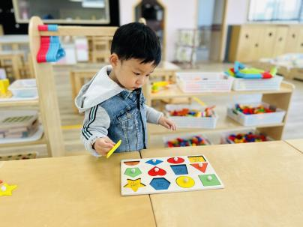  二、六一体检  今天宝宝们进行了六一体检，先在教室里进行了氟离子防龋齿的项目，接着排队到大厅进行了内科、外科和牙齿的检查，保健室里做了视力筛查，最后进行了血常规检查，大部分宝宝都能够配合完成体检，采血时虽然有几个宝宝哭了，但是也能够很快平复下来。  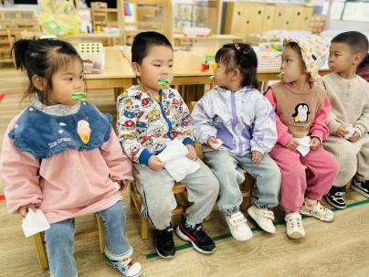  - 户外活动  上午体检用时较长，所以午餐后，宝宝们在攀爬区进行了一会儿户外游戏。  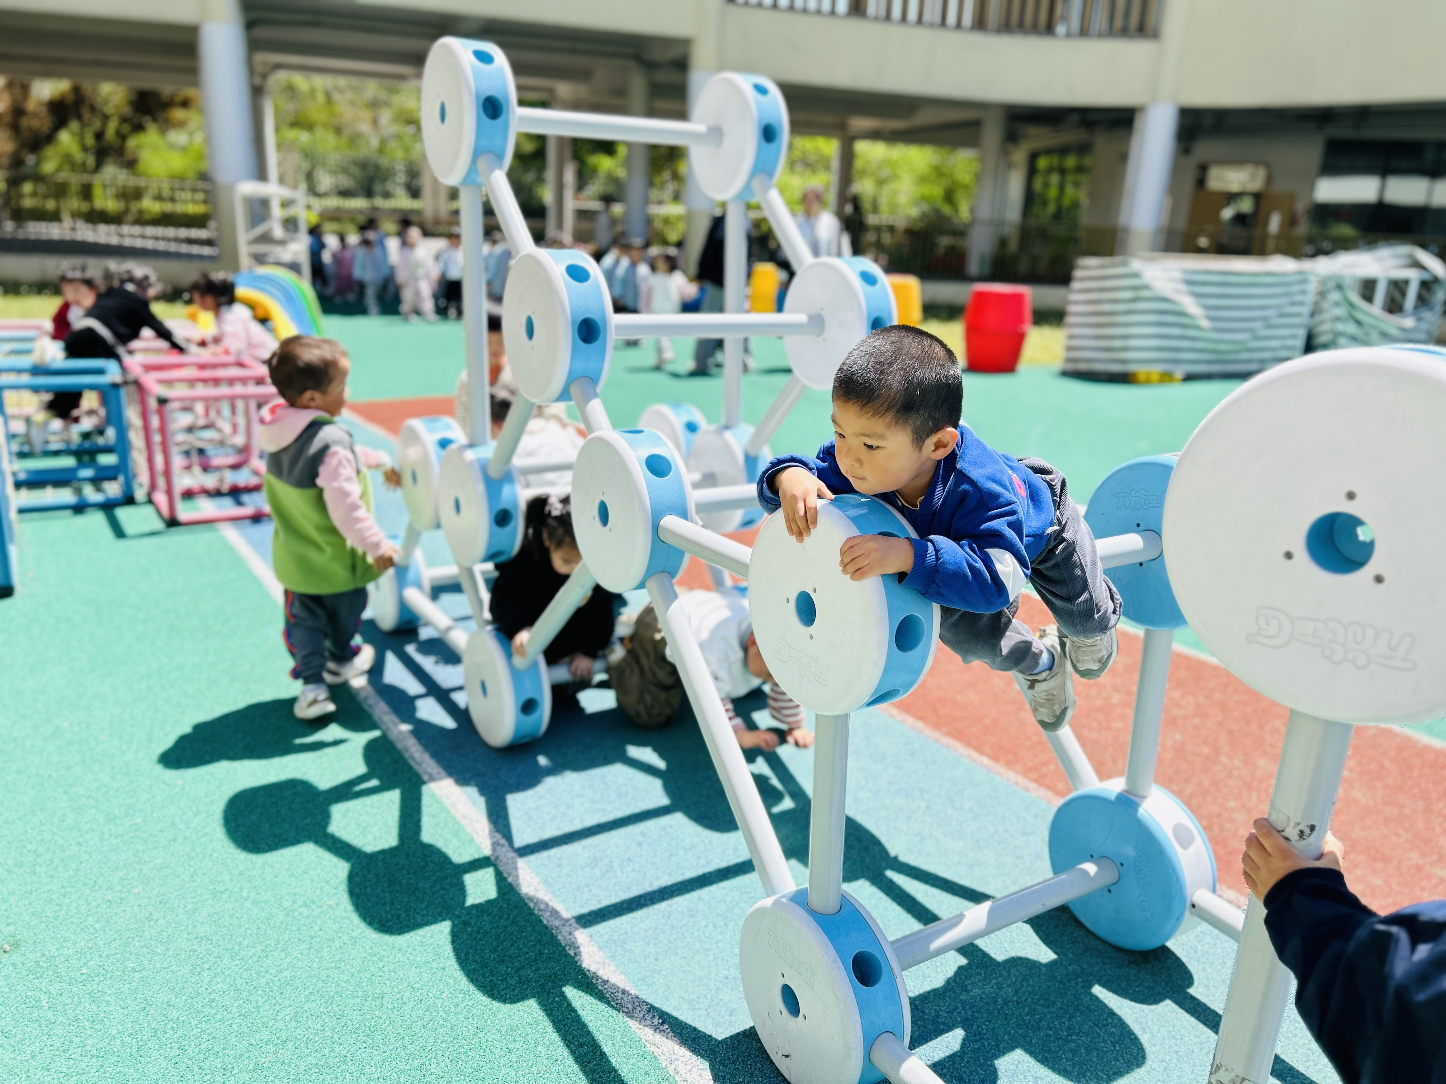  下午：  - 走线  午点后宝宝们在教室里玩了一会儿走线游戏，他们跟着音乐，变化动作，双手背后、双手平举、双手举高进行走线，尝试有节奏的走线，与前后同伴保持距离。  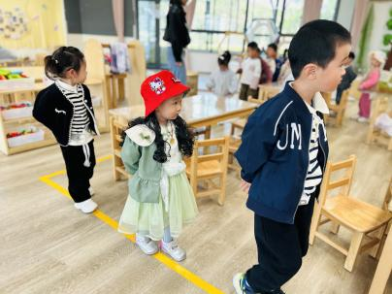  - 延时班获得  延时班时间，宝宝们玩了橡皮泥，使用工具和模具进行塑形。  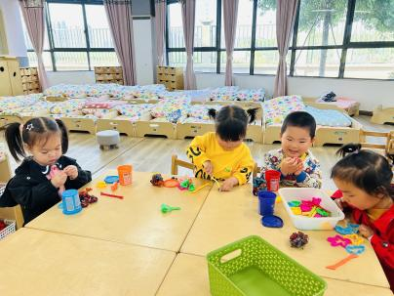
吴璧岑 | 好 | 鲜牛奶 √  多样饼干√ | 黑米饭 √  葱油清蒸鳕鱼 √  青菜炒香菇×  番茄鸡蛋汤√ | 12：40前入睡。 | 八宝咸粥√  苹果√  丑橘√ | 无
陈锦瑜 | 好 | 鲜牛奶 √  多样饼干√ | 黑米饭 ×  葱油清蒸鳕鱼 √  青菜炒香菇√（一半）  番茄鸡蛋汤√ | 12：40前入睡。 | 八宝咸粥√  苹果√  丑橘√ | 无
付轩珞 | 好 | 鲜牛奶 √  多样饼干√ | 黑米饭 √  葱油清蒸鳕鱼 √  青菜炒香菇√（少量）  番茄鸡蛋汤√ | 12：40前入睡。 | 八宝咸粥√  苹果√  丑橘√ | 无
张茉洵 | 好 | 鲜牛奶 √  多样饼干√ | 黑米饭 √  葱油清蒸鳕鱼 √  青菜炒香菇√（一半）  番茄鸡蛋汤√ | 12：40前入睡。 | 八宝咸粥√  苹果√  丑橘√ | 无
吴心诺 | 刚入园时有一点情绪 | 鲜牛奶 √  多样饼干√ | 黑米饭 √  葱油清蒸鳕鱼 ×  青菜炒香菇√（一半）  番茄鸡蛋汤√ | 13：00前入睡。 | 八宝咸粥√  苹果√  丑橘√ | 无
马欣雨 | 好 | 鲜牛奶 √  多样饼干√ | 黑米饭 √  葱油清蒸鳕鱼 √（一半）  青菜炒香菇×  番茄鸡蛋汤√ | 13：40前入睡。 | 八宝咸粥√  苹果√  丑橘√ | 无
陶悦 | 好 | 鲜牛奶 √  多样饼干√ | 黑米饭 √  葱油清蒸鳕鱼 √  青菜炒香菇√  番茄鸡蛋汤√ | 13：00前入睡。 | 八宝咸粥√  苹果√  丑橘√ | 无
包星允 | 好 | 鲜牛奶 √  多样饼干√ | 黑米饭 √  葱油清蒸鳕鱼 √  青菜炒香菇√（一半）  番茄鸡蛋汤√ | 12：40前入睡。 | 八宝咸粥√  苹果√  丑橘√ | 1
位知新 | 好 | 鲜牛奶 √  多样饼干√ | 黑米饭 √  葱油清蒸鳕鱼 √  青菜炒香菇×  番茄鸡蛋汤√ | 12：40前入睡。 | 八宝咸粥√  苹果√  丑橘√ | 无
孙煦深 | 好 | 鲜牛奶 √  多样饼干√ | 黑米饭 √  葱油清蒸鳕鱼 √  青菜炒香菇√  番茄鸡蛋汤√ | 13：00前入睡。 | 八宝咸粥√  苹果√  丑橘√ | 无
徐锦晔 | 好 | 鲜牛奶 √  多样饼干√ | 黑米饭 √  葱油清蒸鳕鱼 ×  青菜炒香菇×  番茄鸡蛋汤√ | 13：10前入睡。 | 八宝咸粥×  苹果√  丑橘√ | 无
任昱霖 | 好 | 鲜牛奶 √  多样饼干√ | 黑米饭 √  葱油清蒸鳕鱼 √  青菜炒香菇√  番茄鸡蛋汤√ | 12：40前入睡。 | 八宝咸粥√  苹果√  丑橘√ | 无
石安饶 | 好 | 鲜牛奶 √  多样饼干√ | 黑米饭 √（一半）  葱油清蒸鳕鱼 √  青菜炒香菇√  番茄鸡蛋汤√ | 13：40前入睡。 | 八宝咸粥√  苹果√  丑橘√ | 无
张羿琛 | 刚入园时有一点情绪。 | 鲜牛奶 √  多样饼干√ | 黑米饭 √  葱油清蒸鳕鱼×  青菜炒香菇×  番茄鸡蛋汤√ | 12：40前入睡。 | 八宝咸粥√  苹果√  丑橘√ | 无
毛跃 | 好 | 鲜牛奶 √  多样饼干√ | 黑米饭 √（一半）  葱油清蒸鳕鱼 √  青菜炒香菇×  番茄鸡蛋汤√ | 12：40前入睡。 | 八宝咸粥√  苹果√  丑橘√ | 无
陈胤辰 | 好 | 鲜牛奶 √  多样饼干√ | 黑米饭 √  葱油清蒸鳕鱼 √  青菜炒香菇×  番茄鸡蛋汤√ | 12：40前入睡。 | 八宝咸粥√  苹果√  丑橘√ | 无
邹子沐 | 好 | 鲜牛奶 √  多样饼干√ | 黑米饭 √  葱油清蒸鳕鱼 √（一半）  青菜炒香菇√（一半）  番茄鸡蛋汤√ | 12：40前入睡。 | 八宝咸粥√  苹果√  丑橘√ | 无
陈阳 | 好 | 鲜牛奶 √  多样饼干√ | 黑米饭 √  葱油清蒸鳕鱼 √  青菜炒香菇√  番茄鸡蛋汤√ | 12：40前入睡。 | 八宝咸粥√  苹果√  丑橘√ | 无
刘翊鸣 | 好 | 鲜牛奶 √  多样饼干√ | 黑米饭 √  葱油清蒸鳕鱼 √  青菜炒香菇√  番茄鸡蛋汤√ | 12：40前入睡。 | 八宝咸粥√  苹果√  丑橘√ | 无
魏浩炎 | 好 | 鲜牛奶 √  多样饼干√ | 黑米饭 √  葱油清蒸鳕鱼 √  青菜炒香菇√  番茄鸡蛋汤√ | 12：40前入睡。 | 八宝咸粥√  苹果√  丑橘√ | 无
李茗泽 | 好 | 鲜牛奶 √  多样饼干√ | 未在园吃午饭 | 未在园午睡 | 未在园吃午点 | 无
李若涵 | 好 | 鲜牛奶 √  多样饼干√ | 黑米饭 √  葱油清蒸鳕鱼 √  青菜炒香菇√  番茄鸡蛋汤√ | 12：40前入睡。 | 八宝咸粥√  苹果√  丑橘√ | 无
肖柠舟 | 好 | 鲜牛奶 √  多样饼干√ | 黑米饭 √  葱油清蒸鳕鱼 √  青菜炒香菇√  番茄鸡蛋汤√ | 12：40前入睡。 | 八宝咸粥√  苹果√  丑橘√ | 无
周昕妤 | 好 | 鲜牛奶 √  多样饼干√ | 黑米饭 √（一半）  葱油清蒸鳕鱼 √  青菜炒香菇√  番茄鸡蛋汤√ | 12：40前入睡。 | 八宝咸粥√  苹果√  丑橘√ | 无

